澎湖縣立中正國民中學
推動臺灣母語日

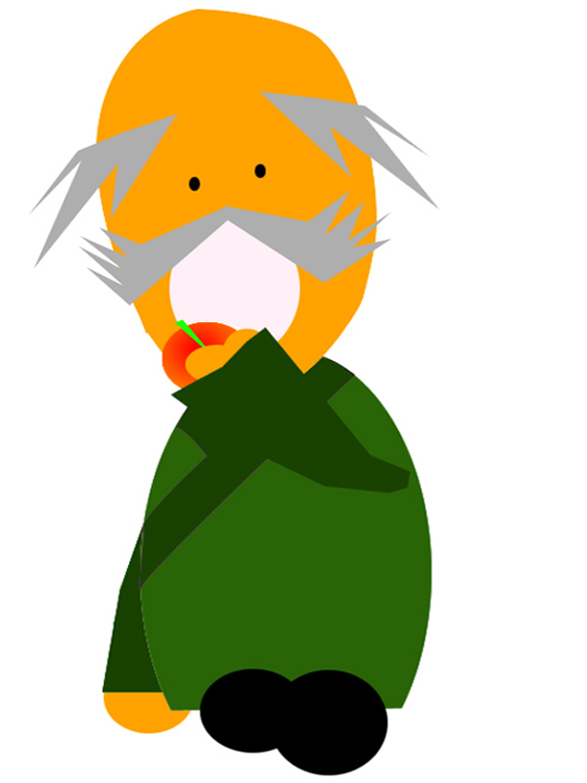

十二生肖之臺灣諺語

臺灣母語日---十二生肖之臺灣諺語

與(台語鳥鼠)有關之諺語

一、鳥鼠食油眼前光
意謂老鼠看到一盞點著的油燈，跑去偷吃裡面的油，只看到眼前一片油光，而未注意背後被捕的危險，引申比喻只顧眼前圖利，不顧背後的安危。

二、鳥鼠泅過溪，人人喝拍
泅：台語音「仇」，是游也。喝：喊。拍：打。
人們稱專門偷三拈四，不務正業，從事非法勾當，見不得人者為鼠輩，可見老鼠遭人厭惡之甚，老鼠游水過溪，全身濕透，並且速度不快，容易被人捉起來打，猶如過街老鼠，人人喊打，形容引起公憤之人，被眾人厭惡圍剿。

三、灶跤鳥鼠
跤：腳，灶跤：廚房。
廚房老鼠專門偷吃廚房內所剩之菜飯或廚餘，比喻專門偷三拈四之人。

四、溪底鳥鼠
喻專門在河川盜採砂石圖利之人。

五、山頂鳥鼠
喻專門在山上盜伐林木出售圖利不法之輩。

六、當鳥鼠驚弄破坩
當鳥鼠：設陷阱補捉老鼠。弄破：打破。坩：鍋盆類的用具。例如：飯坩(飯鍋)，花坩(花盆)。意謂欲捕捉老鼠，怕打破鍋、盆，即投鼠忌器也。

七、棺材底鳥鼠-吵死人
歇後語。老鼠在棺材內吵鬧，所吵到的是死人，吵死人是比喻活人被吵得要死。

八、墓壙鳥鼠-齪死人
歇後語。墓壙：墓塚、墳墓，是埋葬死人的墓穴。齪：搗蛋、吵鬧、煩擾。齪死人：即吵鬧煩死人。
本句意義與上句相同。

九、鳥鼠毋敢食貓奶
老鼠不敢吃貓乳，因老鼠去吃貓奶，猶如羊入虎口，非常危險，譬喻兩者身份不同或敵對不敢親近，以免身陷險境。

十、飼鳥鼠咬布袋
養老鼠咬布袋，比喻引狼入室或姑息養奸，終致身受其害。

十一、鳥鼠搬生薑
老鼠看到生薑而予以搬走，但生薑味，辣不敢食用，而又捨不得丟棄，以致搬來搬去，場所不定，形容人經常搬家居無定所

十二、無一個鳥鼠仔膽
比喻人非常膽小，亦即膽小如鼠。

臺灣母語日---十二生肖之臺灣諺語
與有關之諺語
一、牛頭馬面
原指地獄供差之兵卒，面貌醜陃，性情兇殘，形容醜陋兇惡之人。
二、牛聲馬喉
罵人大聲吼叫，或譏諷人歌聲難聽，與「狗聲乞食喉」類似。
三、牛腸馬肚
牛、馬體大，食量驚人，比喻人的食量很大。
四、牛會哺棉被
哺：(台語音部)咀嚼，例如哺檳榔(嚼檳榔)。
牛吃草，不可能嚼食棉被，比喻子虛烏有，絕無此事。
五、犀牛照角
犀牛睨目而視，形容男女眉目傳情之狀，另有怒目相視之喻。
六、老牛食幼菅筍
幼菅筍：幼嫩的菅芒草，此處泛指一般嫩草。
比喻老夫娶少妻之老少配。
七、牛牽到北京嘛是牛
嘛是：還是，意謂牛牽到任何地方，仍然是牛不是馬。
形容江山易改本性難移，比喻人性情執拗難以改變。
八、甘願做牛毋驚無犁通拖
毋驚：不怕，通：可以
比喻只要下定決心，不畏艱辛勞苦，認真努力，不怕沒事可做。
九、牛鼻毋拎拎牛尾
拎(音玲)：拉而牽之。例：拎牛鼻
謂牽牛不拉牽牛鼻而去拉牛尾，比喻做事不得要領或本末顛倒。
十、慢牛厚屎尿
慢牛：行動緩慢的牛。厚屎尿：即屎尿多，常常要解大小便。
行動遲緩懶散的牛，常藉頻繁的解大小便，而拖延、逃避工作，引喻行為懶散，工作不力之人，常藉故拖延時間或逃避工作。
十一、做牛著拖，做人著磨
做牛拉車拖犁，雖然勞苦，乃其本分，做人受到折磨，磨練而成長，亦是人生奮發向上必經的歷程，寓意安慰、勉勵，遭受困境的人能忍受折磨，發奮向上，不用氣餒。
十二、相推駛死牛
相推：互相推拖。駛死牛：用牛耕田，工作時間拉長使牛疲困累得要死。
形容耕作時相互推拖，時間延長，累死牛隻，比喻做事時大家推拖，不願勤奮自動工作。
十三、一隻虱母謗甲水牛大
虱母：虱子。謗(音磅)：誇大其詞。
一隻比米粒還小的虱子，卻誇張說得天花亂墜像水牛那麼大，形容人說話太過誇張不實。

臺灣母語日---十二生肖之臺灣諺語
與有關之諺語
一、虎龍豹彪 是四種兇猛的野獸，比喻兇惡殘暴之人。

二、虎豹母 形容兇悍的婦女，華語為「母老虎」。

三、入虎口，無死嘛烏漚
入虎口是指遇到兇猛殘暴的壞人。漚：浸水、泡水。烏漚：蔬菜類放太久，脫水褪色不新鮮或煎煮過久，失去原有之青翠顏色及新鮮度。亦作「烏拗」。在此意指被侮辱蹂躪後，萎靡不振之狼狽狀。比喻碰上邪惡兇暴之歹徒，不死也被蹧蹋得不成人形。

四、畫虎膦(又作話虎膦) 虎膦：老虎的陰莖亦叫虎鞭。畫與話台語同音。
也許因為老虎原為野生動物，尤其台灣地區不產老虎，以前一般人要看到老虎已經不容易，欲詳細看清虎膦確實的形狀，更是困難，因而不管是用畫或用言語表述，都不確實。引申譬喻說話虛幻不實，吹牛誇大，花言巧語。

五、猛虎袂對得猴群
謂老虎雖猛，仍然敵不過為數眾多的猴群，寓意寡不敵眾。

六、虎頭鳥鼠尾
虎頭指事情的開頭像虎頭威勢，意即轟轟烈烈；鳥鼠尾是事情的結尾，像老鼠尾巴細小微弱，意即不了了之。諷喻做事有頭無尾，同義句為虎頭蛇尾。
七、生面虎，倒咬狗 形容性格陰險詭詐之人。

八、虎鼻師 形容嗅覺靈敏的人。

九、虎過才放銃 銑(音槍)：槍。放銃：開槍。
謂等老虎走了才開槍，不敢當著老虎面前開槍，引喻不敢面對惡勢力，事後再放馬後炮。同義句：「皇帝後罵皇帝」。

十、惹熊惹虎，毋通惹著刺查某
惹：引起事端，觸動。毋通：不可以。刺(音赤)查某：兇悍女人。
意即寧願觸怒熊虎，不可招惹兇悍潑辣的女人。
類似諺語：「毋驚虎，只驚剌查某」

十一、毋知是熊，抑是虎 毋知：不知道。抑是：或是
熊與虎均為兇猛的肉食性野獸，孔武有力，獵食動物維生，性情兇殘，被視為惡霸之象徵，在此指奸惡之徒。不知是熊或是虎，原意是對於不熟識之人，其底細如何尚不清楚，但熊虎屬傷人害命的惡霸，引申為不知是熊或虎，但均為行動詭異、神祕奸邪之惡霸，並非善良之輩，應小心提防。

臺灣母語日---十二生肖之臺灣諺語
與有關之諺語

一、兔角龜毛

兔長角，龜發毛，均屬違反常理而不可能之事，喻不會有之事。

二、兔仔望月
指妄想
例句：阿三仔老是想和孫燕姿做朋友，真是「兔仔望月」、「飫狗哮想豬肝骨」。

三、掠兔仔
掠：捉。兔與吐同音，掠兔仔是因酒醉而嘔吐之意。
例句：阿三仔酒喝太多，所以當晚就「掠兔仔」。

四、 兔仔尾
舊時出殯時，喪主拄的棍子，即孝杖也。
例句：家人往生出殯時，長子或長孫必須捧斗與拿「兔仔尾」。
臺灣母語日---十二生肖之臺灣諺語

與 有關之諺語
一、生龍活虎 形容人的精力充沛，混身充滿活力。
二、龍頭蛇尾
喻起頭時聲勢浩大，最後不了了之，有頭無尾。
同義句：虎頭蛇尾
三、龍肝鳳髓 喻稀有難得珍貴之物，此指難得之美味 。
四、龍交龍，鳳交鳳，隱痀個交棟戇
隱痀(音龜)個：駝背的人。棟戇：傻瓜，愚笨的人。
謂什么樣的人交什么樣的朋友，喻物以類聚。
五、龍游淺水蝦笑因，虎落平垟犬欺身
因：第三人稱複數，「他們」之意。垟(音羊)：一片廣大的用地。平垟：廣闊的平原。
本句諺語似由華語「龍游淺灘遭蝦戲，虎落平陽被犬欺」演繹而來，比喻因時空的轉換，有權勢的人一旦失去依靠憑藉，遭人戲弄欺負。
六、龍虎交戰，龜鱉受災
龍爭虎鬥，原係兩強的爭鬥(交戰)，與屬於弱者的龜鱉無關，但最後遭殃受害者竟是龜鱉，形容強者相爭，殃及無辜的弱者，亦即兩方相爭，卻造成第三者受害。
七、龍肝鳳膽攏歹醫
龍肝鳳膽指稀有高貴的藥材。攏：全部。歹醫：很難或無法醫治。
謂病入膏肓，再好的藥材也無效。
八、蛟龍得水
蛟龍得水即華語的如魚得水，相得益彰之意，比喻英雄得天時地利，可以大展宏圖。
九、海龍王辭水-假細膩 歇後語。假細膩：假客氣 海龍王住在海中，主管水事，水愈多逾好，豈有辭水之理？原為假客氣之意，引喻為貪財的人不要錢，賭徒突然拒賭，酗酒的人不要喝酒，讓人覺得很意外。
十、龍一尾卡贏過杜蚓一畚箕 卡贏過：勝過。杜蚓：蚯蚓。一畚箕：一大堆。
謂一條龍勝過蚯蚓一大堆，譬喻重質不重量，質好勝過量多；一個有用的人勝過一大群沒用的人渣。
同義句：一尾龍卡贏狗母蛇仔一大堆
十一、日來畫龍虎，雨來叮噹鼓
日來：太陽出來。畫龍虎：陽光照射破屋所生不規則影像。雨來：下雨的時候。叮噹鼓：降雨時因屋漏，雨水滴到屋內碰到地面或器具所生的叮咚聲音。形容房屋簡陋破舊，晴天和雨天產生的不同景象，是前人用來自嘲家居簡陋破舊的打油詩。

臺灣母語日---十二生肖之臺灣諺語

與有關之諺語
一、蛇傷虎厄天地數 厄(音呃)：災難。例：厄運。數(音素)：命運。例：劫數。天地數：天地註定不可避免之劫數。
謂被蛇傷虎咬之災難是天地註定，難以避免之災禍劫數，就如俗語所說劫數難逃，形容一些災禍是命中註定的，不要怨天尤人。
二、大蛇過田岸-趖
歇後語。田岸：田埂。趖：爬蟲類動物的爬行。在此是指行動緩慢，台語叫做趖。大蛇因身軀大，行動慢，要過田埂是用蠕動爬行，台語叫做「趖」，有二義：一是指蛇的蠕動爬行動作。另一是指動作慢條斯理像大蛇一樣。此句是用來形容人動作緩慢。
三、草索看做蛇 草索：草繩
將草繩看成蛇而受驚嚇，這是曾經被蛇咬的後遺症，因為草索的形狀與蛇有些類似，如在光線晦暗下，草繩與蛇實難分辨，何況曾遭蛇咬的人，一時情急恍忽就會把草繩誤認為蛇，而恐懼莫名，本句是以草索與蛇作比喻，形容曾經遭受傷害或挫敗，而心裡殘留畏懼，遇到類似而不相關之事，亦會產生幻覺而驚嚇恐懼，也就是「一朝被蛇咬，十年怕草繩」。
四、大蛇放無屎
蛇身雖大，但所排泄的屎尿並不多，在此大蛇是比喻富有的人。放無屎是吝於施捨。形容富翁的吝嗇，對於公益的捐獻不肯多出。
六、使鬼弄蛇 使鬼：驅使小鬼，暗喻陰謀陷害。弄蛇：玩弄、戲弄毐蛇。
喻指動用刀槍殺人奪命。形容兇惡殘暴之徒，使盡各種惡毒的手段來控制剝奪，殘民以逞。
七、蛇拍無死，顛倒惡 拍：打。惡：兇猛。顛倒惡：更加兇惡。
謂打蛇時沒有將有它打死，只有打傷，蛇會比被打之前更加兇猛，比喻除惡務盡，斬草不除根，春風吹又生，徒留後患。
類似諺語：蛇拍無死，反報仇
十一、青暝仔毋驚蛇 青暝仔：眼瞎的人。毋驚蛇：不怕蛇
盲人因視力障礙，看不到外界事物景象，當然也看不到蛇的危險狀況，也就不知害怕，比喻看不到所遭遇的危害或敵人對手之可怕，不知潛在之危險。
臺灣母語日---十二生肖之臺灣諺語

與 有關之諺語
一、惡馬惡人騎，胭脂馬拄著關老爺 惡馬；兇惡的馬。惡人：邪惡的人。胭脂馬：即赤兔馬，指兇野而善跑的馬。拄著：遇到。
謂兇惡的馬，有兇猛的人來馴服騎用，兇野善跑的赤兔馬遇到驍勇善戰的關公老爺，也只好聽命於人，比喻一物剋一物。
二、天落紅雨，馬生角
天下紅雨，馬生角，皆指不可能發生之事，形容出人意料，令人稀罕之事，引申形容一些反常情事。例如一個平常吝嗇之人，突然慷慨請客，或一個極為懶惰的人，忽然勤奮起來，就可以用此句嘲諷。
三、鬼佮馬哮無共聲 佮(音甲)：連詞，與、及、和。哮：吼、叫、喊，此指哭叫。無共聲：聲音不同也。
意謂鬼與馬哭叫聲不同，比喻言詞不同意見不一，兩者主張迥然不同，談論起來一點交集也沒有，亦即各說各話，完全不同調。例如執政黨與在野黨，對於兩岸關係之主張，各說各話，毫無交集，可以說「鬼佮馬哮無芳聲」。
四、老馬展鬃 展鬃：逞威示強之意。
形容老當益壯或不服老之意。
五、徛懸山看馬相踢 徛(音騎)：站立。例：徛起來(站起來)。懸(音顴，眷)：高聳。踢：用腳觸擊。謂站在高山上，看馬相踢相鬥。譬喻隔岸觀火或隔山觀虎鬥，事不關已，漠不關心且含有幸災樂禍之意。另喻保持中立，不捲入他人是非之中，冷眼旁觀也。
六、馬西馬西 謂喝酒喝到醉醺醺的，已經到神志不清的地步。
七、荏荏馬嘛一步踢 荏(音覽)：身體衰弱。例：荏身(體質衰弱)。
旨謂瘦弱的馬也會踢人，也有可取之處，喻天生我材必有用，每人皆有一技之長，即使軟弱體衰的人，仍有可取之處。
八、漏屎馬
原義是拉肚子(下痢)的馬，引申為沒有用的人，或譏人不守信用，臨陣脫逃，或做事經常脫(音禿)棰。(撞球時球桿失控脫出，擊不中目標。形容出差錯也，亦有人作「出棰」)。
九、豬舌搭馬鼻 搭：搭上、湊合。此指湊在一起。
豬的舌頭和馬的鼻子湊在一起，看起來很不搭調，引申為把不相干的事混在一起或張冠李戴。形容文不對題或牛頭不對馬嘴。
十、走馬看真珠走馬：騎著馬行走。真珠是名貴珍品，欲知真珠的優劣，必須仔細觀察賞玩，如果騎著馬一邊行走，一邊觀看真味，絕不能窺其堂奧，只看到模糊表象而已，形容人未能細察事物，對於重要的事物，隨便瀏覽而過，不求詳解，也就是走馬看花，打馬虎眼。

臺灣母語日---十二生肖之臺灣諺語

與 有關之諺語
一、羊仔見青好
羊愛吃青草，見到青綠的花草植物就會勇往直前，比喻對事物好奇、看好的心態。亦被引申為追求異性時，不加選擇，只要是異性，不論相貌、品德、學經歷、家庭背景就窮追不捨。
二、羊羔面快反
羊羔(音哥)：小羊。指小羊皮製成的皮衣。反(音炳)：翻覆，翻來覆去，此指翻轉過來。謂小羊皮做的皮衣柔軟，很容易翻過來，因此稱為快反形容人翻臉像翻書，善變易怒。
三、吊羊頭，賣狗肉 招牌掛的是羊頭，賣的卻是狗肉，比喻表裡不一，狡詐欺人，欺世盜名之偽善者。
四、羊仔笑牛無鬚
羊雖然有稀疏幾根羊鬚，但雖有若無，實無炫耀餘地，竟以此微不足道之羊鬚，來恥笑牛皮有鬍鬚，太缺乏自知之明。比喻自己並無了不得，而喜歡譏諷挑剔別人。
五、豆仔看做羊仔屎，屎礐蟲看做肉筍
屎礐(音學)：廁所。以前農村蓄集人畜排泄物的糞坑。屎礐仔蟲：糞坑裡的蛆。肉筍：獸肉腐化後所生的蛆蟲。
把豆子看成羊屎，將糞蛆看做肉筍，形容人看錯事物，誤把馮京當馬涼也。
六、相爭一跤箸，放去一隻羊
跤：腳。箸：筷子。一跤箸：一枝筷子。放去：跑掉、走失。謂為了爭一枝筷子，而跑掉失去一隻羊，喻因小失大，小不忍則亂大謀。
七、賒豬賒羊，無賒新娘 賒：欠帳，不付現、掛帳。
意指以前農業社會，農村生活簡樸清苦，現金缺乏，在農作物收成或飼養家畜成長出售前，購買生活必須品大多用掛帳賒欠方式，迨作物收成或家畜出賣再清償，連買豬、羊都可以欠帳，唯獨娶妻結婚所需之聘金及依習俗所需之一切禮物，一概不得賒欠。本句旨帶形容往昔農村生活，任何物品大都可以欠帳，只有娶新娘不能賒欠。
八、台豬屠羊 台：殺。屠：宰。
謂宰殺豬羊拜神明，然後用來宴請親友，形容宴席的豐盛。
九、謎題：「一個矸仔貯烏豆，那亍那食那塊漏，盤山過嶺欲食草，落雨咻甲哞哞哮」
矸仔：瓶子。貯(台音底)：裝。咻(台音休)：喊叫。烏豆：黑豆。那行那食：邊走邊吃。哞哞(台音媽)哮：哇哇叫。謎底：羊仔。

臺灣母語日---十二生肖之臺灣諺語

與 有關之諺語

一、掠金絲猴 掠：捉。金絲猴：金黃色毛髮的猴子。在此指通姦的男女。
捉金絲猴，意即捉姦，亦叫掠猴。
二、牽猴仔 原指媒介色情之人，引申為從事掮客、仲介業者。
三、老猴跋落樹跤-真正漏氣
歇後語。跋落：跌落。樹跤：樹下。漏氣：丟臉。
猴子善於爬樹，其技術高超，非其他動物所企及，但身手穩健動作純熟的老猴子，竟然跌落樹下，比喻丟人丟到家。
四、老猴無粉頭 老猴：指老年人。粉頭：抹粉化妝後，顏面艷麗漂亮。謂年邁之人化妝起來也不 美麗，形容女人上了年紀，風采大不如前，縱使加以化妝也不漂亮。
六、猴跤猴手 形容手腳敏捷，做事乾淨俐落。
七、無某無猴 某：妻。猴：指兒女。台灣民間常稱小孩子為猴囝仔。
諷剌未結婚沒有子女的羅漢腳仔(單身漢)。
八、猴穿衫變成人 謂猴子穿衣服變成人的模樣，喻人面獸心，或嘲諷人喜歡裝模作樣。
九、戇猴搬石頭 戇：愚蠢、愚笨。
猴子手腳敏捷，是爬樹高手，在樹上覓食果實，甚至於休息睡覺亦在樹上，其搬動石頭並無益處，只是白費力氣而已，譏諷人從事無益的勞動，枉費功夫的愚笨行為。
十、變猴弄 原意是耍猴戲，引申為耍弄或耍花樣。
十一內山猴食樹子 內山猴：指深山裡的猴子。食樹仔：吃樹的果子。
猴子不分平地與深山，吃東西是急速咬碎存入食囊內，吃相難看，尤其吃樹生的果子，外殼堅硬，必須用利齒咬破，剝皮後咬碎吞食，更是不雅，寓喻鄉下人，吃東西動作粗魯，吃相不夠雅。
十二、火燒山連累猴
猴子所居的山林，如果失火燃燒，影響猴子的生存，必須緊急逃離火場遷徙他處，意謂火燒山，無辜的猴子被連累，即城門失火，殃及池魚也。
十三貓百樹-毋成猴 百：爬
是歇後語。謂貓雖然會爬樹，但畢竟還是貓不會變成猴子，毋成猴有二義：一是罵人不像樣。一是平凡不出色的人，做出令人意外的成就，亦被稱做毋成猴，隱含有讚嘆的意味。

96年臺灣母語日---十二生肖之臺灣諺語

與 有關之諺語
一、雞仔腸、鳥仔肚 雞和鳥的腸肚都很小，比喻人的度量狹小，性格暴躁。
二、無毛雞假大格
無毛雞：雞毛快掉光的雞隻，此指生病或發育不良之雞隻。大格：體格高大。
生病或發育不良的弱小雞隻，卻要裝成很有能力的樣子，或形容沒有錢卻要裝闊，打腫臉充胖子。
三、閹雞趁鳳飛 閹：去勢。割去雄性動物的生殖器。閹雞：被去勢的雄雞。
趁：模仿、仿效。鳳：鳳凰，古代被當成珍貴而吉祥之物，飛翔時非常優美艷麗。被去勢閹掉生殖器的公雞，因不會發情，體型較肥大，拙於飛行，欲仿效鳳凰的飛翔，實在不自量力，譏諷人之容貌、才能、身份、地位均不如人，卻想模仿他人，是東施效顰也。
四、大格雞慢啼 大格雞：指體型高大的雞種
謂體格高大的雞種，比一般的雞較慢啼叫，喻大器晚成。

五、好好米飼著臭頭雞仔
臭頭雞仔：指雞頭上長瘡，亦即癩痢頭，是生病的雞隻。謂好好的米，卻養出病雞來，形容花財力心血卻沒有得到好結果，死得沒有代價。
六、掠雞寄山貓 掠：捉。山貓：野貓，是兇猛的肉食性野生動物。
意即捉雞寄放在山貓處，猶如送肉入虎口，將被野貓吃掉，形容羊入虎口，必死無疑，亦比喻行事愚笨，遭致損害。
七、歪喙雞食好米
喙：嘴。歪喙雞：嘴巴歪斜不正的雞隻。好米：指大粒的米。原意指嘴巴歪斜的雞，啄食不便，吃不到小粒米或碎米卻有大粒米可吃，形容殘障不幸者，常有厚福，另有譏人不富有，卻講究美食，專挑名貴東西吃。
八、做雞著筅，做人著反
著：要，必須。筅：雞用兩腳指爪，扒開土沙雜物找食物。反(音炳)：翻轉，在此指勤奮營生。意謂做雞為了求生存，就須勤於覓食，做人就須勤於工作，形容各依不同環境及不同的求生本領，謀求生存之道。
類似諺語： 做牛著拖，做人著磨。
九、心貪趡雞籠
心貪：心存貪念。趡(台音軟)：鑽進去。雞籠：關雞的籠子，此指囚人的監牢。謂心有所貪，而違法犯紀，被起訴判刑，囚禁在堅牢。喻心貪則惹禍上身，吃上官司，被囚禁在監牢，自作自受。
十、搬岫雞母生無卵 岫(台音壽)：巢、窩。
謂母雞經常遷徙換巢，因生活環境改變而不穩定，生不出雞蛋，引喻人如果時常更換工作或職業，是缺乏敬業精神，必定無所成就。如果「一年換二十四個頭家」當然一事無成。

臺灣母語日---十二生肖之臺灣諺語
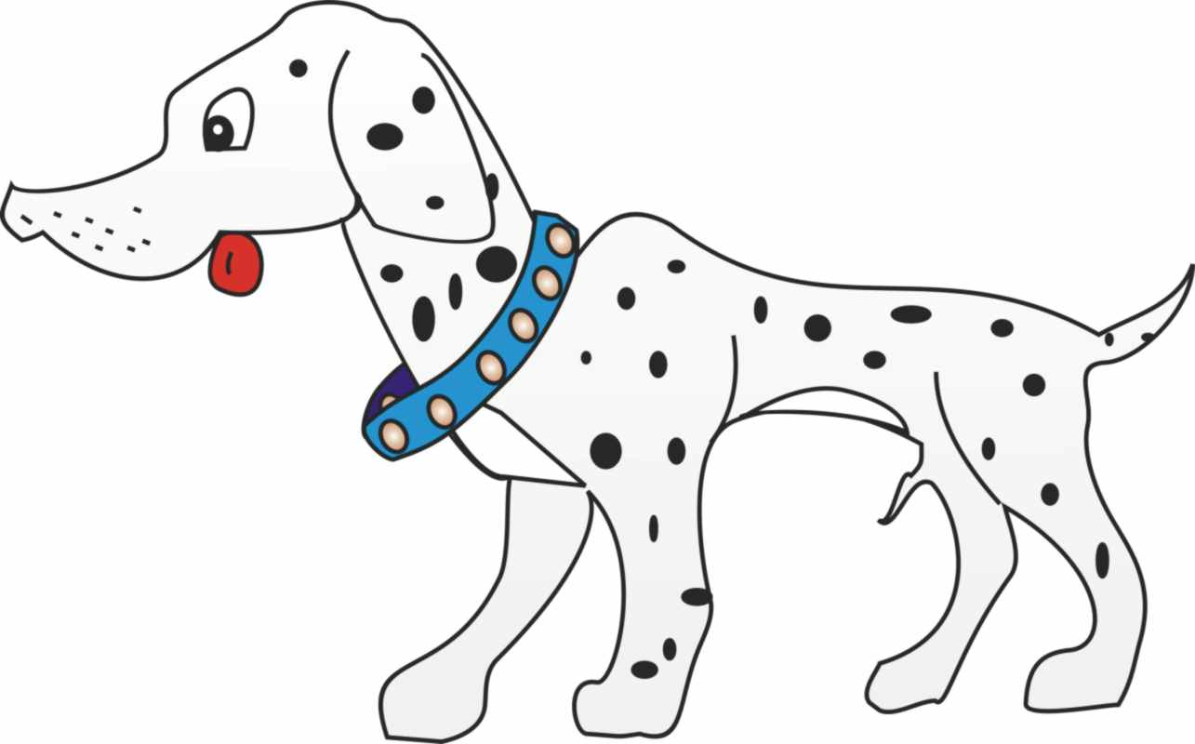
與 有關之諺語

一、三千年個狗屎，也提出來講
三千年的狗屎是指異常老舊的事物，這種陳年往事也提出來講，比喻年代久遠的往事重提，炒冷飯

二、狗吠火車
狗看到體軀龐大，且快速行駛，噪音又大的火車，使力的吠叫，顯示狗對火車的新奇，並對火車狂吠，白費力氣，毫無意義。形容人少見多怪，做的事情毫無意義，白費工夫。

三. 白狗偷食，鳥狗受罪
白狗偷吃東西，黑狗卻無辜受罪，喻李代桃僵，冤枉受罪。

四、產狗削主人
產狗：瘦狗。削(台音捨)：丟臉，羞辱、沒面子。
飼養的狗非常瘦弱，使人誤會好像主人沒有餵飽，使主人非常丟臉。引申為太瘦的僕人，會使人主人沒有面子，常用以自嘲養育之子女，瘦骨嶙峋像瘦皮猴。

五、狗食都無夠，若有通輪到豬
若有通：那有可能
狗動作敏捷迅速，比較強勢，豬性懶惰，行動遲緩，如餵予少量飼料或食物，狗吃都不夠，那能輪到豬來搶食。比喻有利益或好處時，強者尚瓜分不足，遑論其他弱者。

六、死狗無人踢
謂狗死在路旁，沒有人關心理會，捨不得用腳踢牠察探，確認其死活，或將其收拾清理。比喻一個人孤獨生活，不受理睬，無人聞問。亦形容世間人情冷漠，不關心他人死活。

七、狗兄狗弟
形容結成狐群狗黨的難兄難弟，不成材不幹正經事的損友。就如成群結隊持刀、砍人的飆車族，目無法紀，兇殘橫逆，毫無人性，殘害無辜，擾亂社會，為非作歹，人神共憤，這些狗兄狗弟，如再繼續沈淪，將永不得翻身。

八、話若會聽得，狗屎嘛通食
若：如果。會聽得：可以聽信。嘛通食：也可以吃。
意謂某人說的話如可相信連狗屎也可以吃，亦即表示其言之不可信也。狗屎原本不可吃，狗屎也可以吃，表示反常及不可能之事。比喻信口雌黃，胡謅亂語，信用破產，言不可信。台灣三害之一的立法院，卑鄙、無恥的痢委，利用言論免責權，捕風捉影，無的放矢，胡作非為，唯恐社會不亂，含血噴人，空嘴哺舌，其言論之不可信，為眾人皆知，如誣指前總統李登輝夫人偷運美鈔出境遭海關查扣乙節，經查絕無此事，其竟大言不慚說，享有言論免責權，可以暢所欲言，是此種痢委之言詞皆屬信口雌黃，毫無根據，無可憑信，如有人相信其言論，狗屎也可以吃。

九、大狗盤牆，小狗看樣
盤牆：攀越圍牆，此指踰矩的行動。
大狗不守規矩，翻越圍牆的舉動，小狗也跟著學習。比喻長輩不正派的行動，是晚輩有樣學樣的壞榜樣，上行下效，見惡模仿。

十、狗打咳啾
打咳啾：打噴嚏
狗打噴嚏是譏諷人愛說閒話、廢話、說話不中人聽，就如狗打噴嚏一般，無人理會。

臺灣母語日---十二生肖之臺灣諺語
與有關之諺語

一、一椆豬仔，無一隻會台咧
椆(台音朝)：豢養禽獸的柵棚。例：豬椆、牛椆。一椆豬仔：一窩豬。會台咧：可以宰殺。比喻在一群團體裡，不論政府機構，公司、家庭，沒有一個可用之人才。

二、倚山山崩，倚壁壁倒，倚豬椆死豬母
倚(台音瓦)：靠近、依靠、依附、接近。豬椆：豬圈、豬舍。
謂人時運不佳，倒霉透頂。形容人在倒楣的時候，任何人被他沾黏上關係，也會連帶倒楣。

三、豬頭皮炸無油
炸(台音怎)：豬頭皮只是一層皮，本來就沒什麼肥肉，當然炸不出油來。比喻無學識才能的人，喜歡滔滔不絕的吹噓，但所言空洞，不切實際，說不出大道理。

四、差豬差狗，不如家己走
差(台音妻)：使喚差遣、派用。家己：自己。
派遺豬狗，意指使喚別人做事，不如自己去做。比喻求人不如求己。
類似諺語：差牛差狗，不如家己走

五、飼豬仔好台，飼外甥有去無來
豬養大了，可以宰殺來吃或賣錢，但是外甥養大後一去不回頭，感歎疼愛養育外甥不如餵豬。
用例：母舅疼外甥仔是真濟(很多)，毋閣外甥仔會曉孝敬母舅，幫贊母舅個真少，枉費母舅真情疼惜外甥，真正是飼豬仔好台，

六、暝台豬，嘛是天光賣肉
半暝：半夜。台豬：殺豬。嘛是：也是。天光：天亮。
半夜殺豬，也是等到天亮，才有顧客上門，才開始賣豬肉，形容事情總有一定的時候，遲早做都一樣，不必急於一時，趕得太匆忙。與華語「不差一時」略似。

七、豬毋肥，肥佇狗
毋：不。佇(台音治)：在某個地方。
比喻希望其成材者，卻不成器，原不盼望其成材者，卻頗有成就，比喻事與願違。是昔時重男輕女的時代，用以自嘆女兒強過兒子的比喻。

八、死豬全家福，死牛全家碌
福：指口福。碌：指勞碌。
古時物資缺乏，飼養的豬隻死了，還是宰來吃，全家人有口福，但所養的牛隻死了，少了牛的犁田，拉車農事工作，全家人將更辛苦忙碌。

